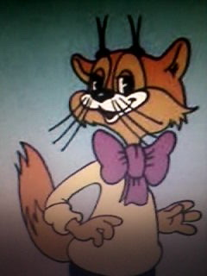**ТЕМА. Що означає бути вихованим. Мета:** з’ясувати , як співвідносяться мораль, вихованість і етикет, до чого призводять незнання правил етикету, які норми не можна забувати; обговорити з дітьми ключові поняття уроку. **Обладнання:** підручник «Етика.5 клас», учнівський зошит, казкові герої, аудіозапис пісень. **Епіграф: «**Виховані люди поважають людську особистість, а тому завжди поблажливі, м’які, ввічливі, поступливі» ( А. Чехов). **Вислови: «**Люди не менше прив’язуються до тих, кому зробили добро самі, ніж до тих, хто зробив добро їм» (Н. Макіавеллі). **Ключові поняття:** вихованість, вихований, делікатність, тактовність, такт.  **Тип уроку:** урок - подорож. **Структура уроку І.Вступна частина.** 1. Вітання. (Станція «Галявина знайомств»). 2. Актуалізація опорних знань. (Станція «Доріжка понять і термінів). 3. Мотивація навчальної діяльності. 4. Представлення теми уроку та очікуваних результатів.  **ІІ. Основна частина.**  1. Станція казкова. 2. Станція «Бібліотечка». 3. Станція « Гай моральних настанов» . 4. Станція «Ситуаційна». 5. Станція «Озеро Етикету»  **ІІІ. Завершальна частина.**  Висновки. Станція «Брама обізнаних учнів» **Домашнє завдання. ХІД УРОКУ І. ВСТУПНА ЧАСТИНА / 1. Вітання.** У ч и т е л ь. Добридень, діти. Ви чуєте, як звучить вислів: «Добридень!»? Я вас вітаю і тим самим бажаю вам добра. Сьогодні ми з вами будемо подорожувати разом по станціях де нас будуть зустрічати казкові герої. І перша наша зупинка «Галявина знайомств», де нас чекає всім відома вихована дівчинка на ім’я Червона Шапочка. Ч е р в о н а Ш а п о ч к а. «Доброго ранку!»- Мовлю за звичаєм. Доброго ранку Кожному зичу я. «Доброго дня вам»,- Людям бажаю. Вечором добрим Стрічних вітаю. І посміхнуться У відповідь люди. Добрі слова ж бо Для кожного любі «Доброго ранку», діти! Я рада вас вітати на « Галявині знайомств». При зустрічі ми говоримо одне одному: «Доброго ранку», «Добридень», «Добрий вечір». Ці вітання трохи чарівні, чи не так? Вони немов говорять : «Я бажаю тобі добра!». І н т е р а к т и в н а г р а «Мікрофон» Ч е р в о н а Ш а п о ч к а. Я вам даю чарівні окуляри, надівши які, кожен із вас повинен побажати своєму сусіду по парті щось хороше. (діти виконують завдання) Які чудові діти у мене в гостях! Я подарую вам ці чарівні окуляри й покажу, як пройти на станцію «Доріжка Понять і Термінів»  Уч и т е л ь. Від галявини в’ється доріжка Понять і Термінів . Там нас чекає Мишка «Пружинка.» Д о р і ж к а П о н я т ь і Т е р м і н і в. М и ш к а П р у ж и н к а. Здрастуйте , діти! Щоб пройти моєю стежин-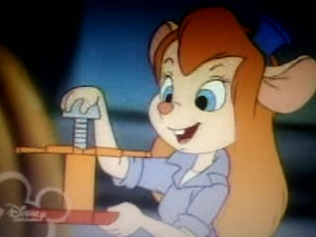кою потрібно відповісти на запитання. Формулюйте відповідь своїми словами, адже найголовніше - передати суть. Отже, перевірте свої знання. Поясніть поняття «добро», «моральна істина», «істина». Що таке вчинок, моральний учинок і подвиг? Що ми розуміємо під словом «поміркований»? Як звучить «золоте» правило етики? Що таке етика, мораль, етикет, яка мета людського існування? Ви чудово впоралися з випробуванням і успішно пройшли доріжкою до наступної станції. Я прощаюся з вами. До побачення! У ч и т е л ь. Скажіть, як, на вашу думку співвідносяться добро і вихованість? А як співвідносяться наші дії та вчинки з нашим вихованням? **Робота в групах.** Учитель об’єднує дітей у групи й просить підібрати якомога більше слів, які пов’язані з поняттям «вихований». Перемагає група, яка назве найбільше слів.  **Вихований -** увічливий, поважний, тактовний, делікатний, коректний, уважний ( до інших людей), привітний, люб’язний, милосердний, освічений, співчутливий, стриманий, добросердний **,** гуманний, із розумінням ставиться до інших, доброзичливий. У ч и т е л ь. А зараз запишіть у зошит якості людини, яку називають невихованою. (Та яка не поважає інших, нетактовна, груба, така що придумує призвістка, неакуратна, задерикувата.) У ч и т е л ь. Тема уроку сьогодні звучить так: « Що означає бути вихованим». На уроці ми поговоримо про те, як співвідносяться мораль, вихованість і етикет; до чого призводить незнання правил етикету і які норми не можна забувати. Я сподіваюся, що цей урок навчить вас міркувати про те, як співвідносяться мораль , вихованість і етикет, аналізувати, наскільки поведінка людей відповідає нормам етикету. А ось і наш шановний і дуже мудрий Кіт Учений. 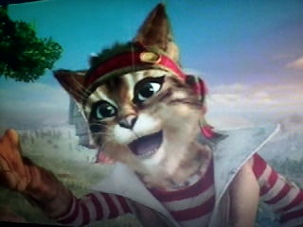 К і т У ч е н и й. Здрастуйте, діти розумні, виховані, благородні! Запам’ятайте десять правил «не можна», яких потрібно дотримуватися, щоб стати вихованою , культурною людиною. - Не можна байдикувати, коли всі працюють. - Не можна сміятися над старістю і старими людьми. - Не можна сперечатися з шанованими й дорослими людьми, особливо зі старшими. - Не можна виявляти незадоволеність тим, що в тебе немає якоїсь речі, а в товариша є. - Не можна допускати, щоб мама давала тобі те, чого вона не бере собі, кращий шматок на столі, найсмачнішу цукерку. - Не можна робити те, що засуджують старші. - Не можна залишати стару рідну людину самотньою. - Не можна відправлятися в дорогу, не запитавши дозволу й поради старших. - Не можна сідати до обіднього столу, не запросивши старших. - Не можна сидіти, коли стоїть доросла, особливо немолода, людина й особливо жінка. Діти, якщо ви будете дотримуватися моїх порад, то станете вихованими справжніми людьми. Будьте виховані! А дальше спішіть на наступну станцію «Казкова» , де вас чекає Казкар із своїми розповідями. До побачення! Няв ! К а з к а р. Доброго дня, діти! Я дуже радий зустрічі із вами і хочу розказати вам уривок із казки «Зарядка для хвоста» Ось послухайте: …- Знаєте що, - запропонувала бабуся удава, - зараз я займуся вашим вихованням. - Пробачте, але ми сьогодні вже снідали, - сказав папуга. - Знаєте, - сказало слоненя, - ми взагалі дуже добре харчуємося. - Особливо я! – сказав удав. - Я говорю не про виховання, а про виховання! – пояснила бабуся. - А виховання це що? Запитала мавпа. 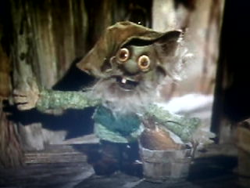 - Це багато чого, - сказала бабуся. - Двома словами не скажеш. - Ну, ось ти, мавпо. Якщо я зараз зірву й дам тобі банан, що ти зробиш? - Стиглий банан? - уточнила мавпа. - Дуже стиглий, - кивнула бабуся. - З’їм! - сказала мавпа. Бабуся несхвально похитала головою. - Спочатку скажу « спасибі», - виправилася мавпа. – А потім з’їм! - Ну що ж, ти вчиниш, як увічлива мавпа! - сказала бабуся. - Але ввічливість це ще не виховання! Добре вихована мавпа спочатку запропонує банан товаришеві! - А раптом він візьме?! - злякалася мавпа. - Дійсно, бабусю, підтримав мавпу удав. – Він же його може взяти! - Неодмінно візьме! – вирішила папуга. Слонення нічого не сказало, але про себе теж подумав, що якщо запропонувати банан товаришеві, то ніякий товариш від банана не відмовиться. Якщо, звичайно, він розумний, цей товариш. -Ні! вихованою бути не цікаво! - сказала мавпа. - А ти спробуй! - бабуся зірвала стиглий і соковитий банан і простягла його мавпі: - Спробуй! - Що спробувати? – запитала мавпа. – Банан? Чи бути вихованою? Бабуся нічого не відповіла. Мавпа подивилася на банан, потім на бабусю. Потім знову на банан. Банан був дуже стиглий і дивно смачний на вигляд. - Велике спасибі! Сказала мавпа бабусі й уже відкрила рот, щоб з’їсти банан, але раптом помітила, що на неї дуже уважно дивиться слоненя. Точ-ніше ,не на неї, а на банан. Мавпа зніяковіла. – Адже ти не любиш банани? –запитала вона слоненя. – Адже ти, напевно, їх майже зовсім не любиш, правда? - Ні, чому ж? - заперечило слоненя. – Я їх дуже полюбляю. - Так? - сказала мавпа слабким голосом.- Ну, тоді на! І мавпа віддала слоненяті свій банан. Слонення сказало « спасибі» йпочало чистити банан від шкірки. Папуга підійшов до слоненяти й почав дивитися, як слоненя це робить. Слоненя зітхнуло й поклало перед папугою очищений банан. - Бери! Це тобі! - сказало слоненя. Папуга подякував слоненяті, узяв банан і поніс його удавові. - Я приймаю його від тебе з великою вдячністю! – сказав удав, узяв банан і простягнув його мавпі. Спочатку мавпа дуже здивувалася, а потім ще дужче зраділа. Вона під-стрибнула й закричала: - Я зрозуміла! Зрозуміла! Вихованою бути дуже цікаво! Просто чудово! Ти що-небудь кому-небудь запропонуєш, тобі хто-небуть що-небуть запропонує! Прекрасно! - Гм! – сказала бабуся.- коли я говорила про виховання, я зовсім не це мала на увазі. Але загалом ти, мавпочко, маєш рацію. Якщо нікому нічого ні для кого не шкода - це справді прекрасно. – І бабуся ще раз сказала: -Гм! Це «Гм!» вона сказала не мавпі, і не слоненяті, і не папузі, і навіть не своєму онукові удавові. Це «Гм!» вона сказала сама собі. Діти, а якою ще має бути зовні вихована людина? (Охайна, акуратна, зачесана, чиста.) Тож бажаю вам, діти, завжди бути Вихованими. У ч и т е л ь. Діти, ми з вами зупинимося на станції «Бібліотечна» (Р о б о т а з п д р у ч н и к о м) і заглянемо у підручник на сторінку 28 і прочитаємо діалог Олесі і Богдана.

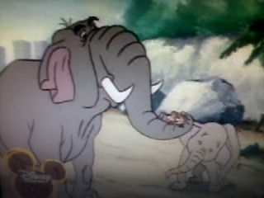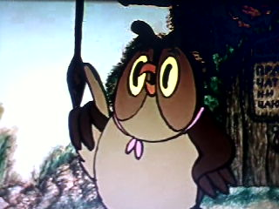Чи однаково розуміють вислів «бути вихованим» Олеся й Богданчик? Який сенс у це словосполучення вкладаєте ви? А зараз познайомимося з текстом «Як співвідносяться мораль, вихованість і етикет?» (ст. 29). У ч и т е л ь. А зараз діти ми з вами зазирнемо на станцію «Гай моральних настанов» , де нас чекає Мудра Сова.  М у д р а С о в а. Доброго дня, діти! Я дуже рада зустрічі з вами. І маю бажання з вами попрацювати. Подумайте над висловом: «Вихована людина - не та, яка не проллє соус, а та яка не помітить, як це зробив інший». (Діти висловлюють свої думки). Отже, діти, вихована людина повинна бути делікатною і тактовною. Давайте запишемо у словник визначення понять. **Вихованість -** зовнішній прояв моральності людини. **Бути вихованим -** це не тільки виконувати правила етикету, але й по-доброму, з повагою ставитися до інших людей. **Делікатність –** уміння побачити стан іншої людини, не помітити її помилок. **Тактовність –** уміння зрозуміти почуття й настрої навколишніх; почуття міри такту. **Такт –** почуття міри, яке підказує правильне розуміння або оцінку явищ дійсності. **Тактовність і делікатність –** відтінки ввічливості. Діти, я бажаю щоб у житті ви були виховані, тактовні і делікатні. У ч и т е л ь. А зараз ми з вами зупинимось на станції «Ситуаційна». Я пропоную вам поміркувати над запропонованими ситуаціями й відповісти , у якій із них відбита нетактовна поведінка, а в якій - неделікатна. СИТУАЦІЯ 1. Хлопчик поливав квіти й упустив лійку. «Роззява, - сказав йому однокласник, - руки в тебе діряві». (Неделікатна поведінка.) СИТУАЦІЯ 2. Хлопчик був розгублений через те, що розірвав брюки під час гри у футбол. Товариш по команді сказав йому: «Ох, і буде ж тобі від мами». (Нетактовна поведінка.) У ч и т е л ь. Прочитайте в підручнику оповідання В. Сухомлинського «Чому заплакав Мишко» (с.48). Як ми можемо схарактеризувати поведінку Федька? Буває так, що людина вимовляє ввічливі слова, але при цьому діє навпаки. Я вам прочитаю розповідь, а ви скажете, чи можна назвати головного героя вихованою людиною? 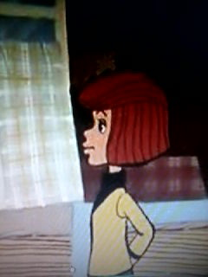 **Обговорення ситуації** Учень 5-го класу Петрик зайшов із мамою в метро. «Спасибі, мамо». – сказав хлопчик після того, як мама притримала для нього скляні двері на вході в метро. Хлопчик пройшов і тут же відпустив двері, не звернувши уваги на те, що ті трохи не вдарили жінку із сумками, що йшла слідом. «Даруйте, пропустіть, будь-ласка, - сказав Петрик старенькій у вагоні, відштовхнувши її і всівшись на сидіння. У магазині примірявши декілька пар черевиків, Петрик увічливо сказав продавцеві: «Велике вам спасибі за те, що дістали ці коробки з найвищої полиці, але я хотів, щоб мама купила мені кросівки». У відділі іграшок Петрик голосно вигукнув: «Мила матусю, будь так ласкава,купи мені ось цю комп’ютерну гру!» і потім довго повторював: «Будь-ласка, купи!» Мама купила синові морозиво. Петрик їв його прямо в магазині, притиснувшись до прилавка, і Ввічливо вибачаючись перед покупцями, яких бруднив морозивом. Доївши морозиво й озирнувшись на всі боки, хлопчик сказав: «Невиховані тут усі, не могли навіть урну поставити», - і кинув обгортку прямо на підлогу. **Питання учням:** Чи можна назвати Петрика вихованим? Чому? Як ви визначите, вихована людина чи ні? (Вихована людина - та, яка з повагою доброзичливістю ставиться до інших. У ч и т е л ь Наступною нашою зупинкою буде станція « Озеро Етикету», де нас чекає Вінні Пух. В І Н Н І П У Х. Здрастуйте, діти. Я все літо купаюся у цьому чудовому озері, яке називають озером Етикету. Упевнено почуватися в його кришталевих водах допоможе усім знання етикету. Пригадайте, що таке етикет? (Етикет - сукупність правил поведінки в різних ситуаціях.) Етикет - це зразок, ідеал того, як потрібно поводитися. Він містить 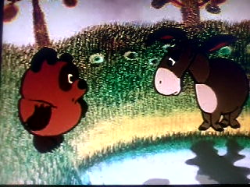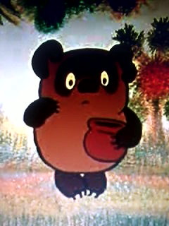форми звертань, вітань, уявлень, правила ведення бесіди або суперечки, пове-дінки за столом, поводження з гостями, містить вимоги, що висуваються до одягу людини залежно від обставин, та інше. Розрізняють кілька видів етикету. Ось основні з них. **Придворний -** установлений при дворах монархів. **Дипломатичний -** правила поведінки дипломатів та інших офіційних осіб при контактах одне з одним на різних дипломатичних прийомах, візитах, переговорах. **Військовий -** зведення загальноприйнятих в армії правил, норм і манер військовослужбовців у всіх сферах їхньої діяльності. **Загальногромадський -** сукупність правил, традицій і умовностей, яких дотримуються громадяни при спілкуванні одне з одним. **Службовий (діловий), педагогічний, лікарський -** сукупність правил, обов’язкових для дотримання людьми цих професій. Більщість правил дипломатичного,військового й загально громадського етикету тією чи іншою мірою збігається. Відмінність між ними полягає в тому, що дотримання правил етикету дипломатами надається більше значення, оскільки недотримання або порушення цих правил може призвести до втрати престижу країни і навіть до ускладнень у відносинах держав. Діти, я вам бажаю щоб ви завжди дотримувались правил етикету і проведу вас на станцію « Брама обізнаних учнів» У ч и те л ь. Діти, зупинившись на станції «Брама обізнаних учнів» ми підведемо підсумки , про що ви дізнались подорожуючи сьогодні по станціях. - Що лежить в основі вихованості людини? (Моральність). - Що означає «вихований», «бути вихованим», «делікатний», «тактовний». - Як відрізнити виховану людину від невихованої? - Що таке етикет? Які ви знаєте види етикету. - До чого призводить незнання правил етикету?  **ДОМАШНЄ ЗАВДАННЯ** 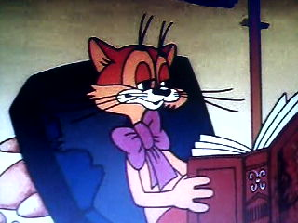 Прочитайте параграф «Що означає бути вихованим» Записати прислів’я і приказки про норми етикету. Намалюйте Дерево Поваги. У цього дерева має бути стільки гілочок, скільки людей ви по-справжньому поважаєте.